

**Руководство по эксплуатации портативных**

**чугунных газовых плиток моделей:**

**ПГЧ-1А, ПГЧ-2А, ПГЧ-3А, ПГЧ-4А, ПГЧ-5А,**

**ПГЧ-1Р, ПГЧ-1, ПГЧ-2, ПГЧ-3, ПГЧ-1А-НГ, ПГЧ-3А-НГ.**

**Благодарим Вас за покупку изделия нашей марки!**

**Мы гарантируем Вам высокое качество и долгий срок службы нашего изделия. Приобретенное Вами изделие может иметь несущественные отличия от параметров, указанных в данном руководстве по эксплуатации, не ухудшающие технические данные изделия.**

**Внешний вид плиток:**

|  |  |  |
| --- | --- | --- |
| **D:\Документы\Рабочий стол\1А.jpg**  **ПГЧ-1А/ ПГЧ-1А-НГ** | **D:\Документы\Рабочий стол\2А.jpgПГЧ-2А** | **C:\Users\user\Desktop\QQ Photo20160825095108.jpg**  **ПГЧ-3А/ ПГЧ-3А-НГ** |
| **31E-umnitsa**  **ПГЧ-4А** | **ПГЧ-5А** | **D:\Документы\Рабочий стол\1Р.jpgПГЧ-1Р** |
| **C:\Users\User\Desktop\21A.jpg**  **ПГЧ-1** | **ПГЧ-2** | **ПГЧ-3** |

**Содержание.**

|  |  |
| --- | --- |
| 1. Введение. | Стр.2-3 |
| 1. Предназначение. | Стр.3 |
| 1. Комплектация. | Стр.3 |
| 1. Технические характеристики. | Стр.3 |
| 1. Схемы устройства плиток.   5.1.Схема устройства плиток моделей ПГЧ-1А/ПГЧ-3А/ПГЧ-4А/ПГЧ-5А/ПГЧ-1А-НГ/ПГЧ-3А-НГ.  5.2.Схема устройства плитки модели ПГЧ-2А.  5.3. Схема устройства плитки модели ПГЧ-1.  5.4. Схема устройства плитки модели ПГЧ-2.  5.5. Схема устройства плитки модели ПГЧ-1Р.  5.6. Схема устройства плитки модели ПГЧ-3. | Стр.4  Стр.4  Стр.4  Стр.5  Стр.5  Стр.6  Стр.6 |
| 1. Подготовка к работе. | Стр.7-8 |
| 1. Эксплуатация. | Стр.8-9 |
| 1. Чистка и уход. | Стр.9 |
| 1. Хранение. | Стр.10 |
| 1. Меры предосторожности. | Стр.10-11 |
| 1. Возможные неисправности и способы их устранения. | Стр.11 |
| 1. Гарантийные обязательства. | Стр.12 |
| 1. Рекламный проспект. | Стр.13 |
| 1. Гарантийный талон. | Стр.14 |

**1. Введение.**

**Уважаемый покупатель!**

**УМНИЦА –** это новейшие разработки, высокое качество, надёжность и внимательное отношение к нашим покупателям. Надеемся, что Вам понравится наша техника, и в дальнейшем Вы будете выбирать изделия нашей компании! Наша компания уделяет особое внимание безопасности реализуемой продукции. Заботясь о покупателях, мы стремимся сочетать высокое качество и абсолютную безопасность используемых при производстве материалов. Пожалуйста, обратите Ваше внимание на то, что эффективная и безопасная работа, а также надлежащее техническое обслуживание изделия возможно только после внимательного изучения Вами данного «Руководства по эксплуатации». При покупке изделия, рекомендуем Вам проверить комплектность поставки и отсутствие возможных повреждений, возникших при транспортировке или хранении на складе продавца. При этом указанные в данной инструкции принадлежности не в обязательном порядке могут входить в комплект поставки. Проверьте также наличие и заполнение гарантийного талона, дающего право на бесплатное устранение заводских дефектов в период гарантийного срока**. На талоне должна присутствовать дата продажи, серийный номер изделия (при его наличии), печать (при наличии) и разборчивая подпись продавца.**

**2. Предназначение.**

Данные модели портативных чугунных газовых плиток предназначены для приготовления пищи.

Модели ПГЧ-1А, ПГЧ-2А, ПГЧ-3А, ПГЧ-4А, ПГЧ-5А, ПГЧ-1Р, ПГЧ-1, ПГЧ-2, ПГЧ-3 предназначены для работы от сжиженного газа. Модели ПГЧ-1А-НГ и ПГЧ-3А-НГ предназначены для работы от природного газа.

У модели ПГЧ-1А газовая горелка изготовлена из чугуна, а корпус изготовлен из жароупорной стали и покрыт устойчивой к высоким температурам молотковой краской.

У моделей ПГЧ-1, ПГЧ-2, ПГЧ-3, ПГЧ-1Р, ПГЧ-2А, ПГЧ-3А, ПГЧ-4А, ПГЧ-5А, ПГЧ-3А-НГ газовая горелка и корпус изготовлены из чугуна.

**3. Комплектация:**

Чугунная газовая плитка в сборе - 1 шт.

Руководство по эксплуатации – 1 шт.

Гарантийный талон - 1 шт.

Упаковка – 1 шт.

**\*Производитель имеет право изменять вышеуказанную комплектацию.**

**4. Технические характеристики.**

|  |  |  |  |  |  |  |
| --- | --- | --- | --- | --- | --- | --- |
| **Параметры/**  **Модель** | **ПГЧ-1А/**  **ПГЧ-3А/**  **ПГЧ-5А** | **ПГЧ-4А** | **ПГЧ-2А** | **ПГЧ-1Р** | **ПГЧ-1А-НГ** | **ПГЧ-3А-НГ** |
| Мощность, кВт | 10 | | 18 | | 10 | |
| Тип газа | Сжиженный пропан и бутан | | | | Природный газ | |
| Диапазон рабочего давления, кПа | 2,6-3 | | 2,8-3 | | 1,6-2 | 2,6-3 |
| Максимальный вес нагрузки на газовую плитку, кг. | 40 | | | | 50 | 40 |
| Тип розжига | Автоматический | | | Ручной | Автоматический | |

|  |  |  |  |
| --- | --- | --- | --- |
| **Параметры/**  **Модель** | **ПГЧ-1** | **ПГЧ-2** | **ПГЧ-3** |
| Мощность, кВт | 6 | 5 | 18 |
| Тип газа | Сжиженный пропан и бутан | | |
| Диапазон рабочего давления, кПа | 2,6-3 | | 2,8-3 |
| Максимальный вес нагрузки на газовую плитку, кг. | 40 | | |
| Тип розжига | Автоматический | | Ручной |

**5. Схемы устройства плиток.**

**5.1. Схема устройства плиток моделей ПГЧ-1А/ ПГЧ-3А/ПГЧ-4А/ПГЧ-5А/ ПГЧ-1А-НГ/ ПГЧ-3А-НГ.**

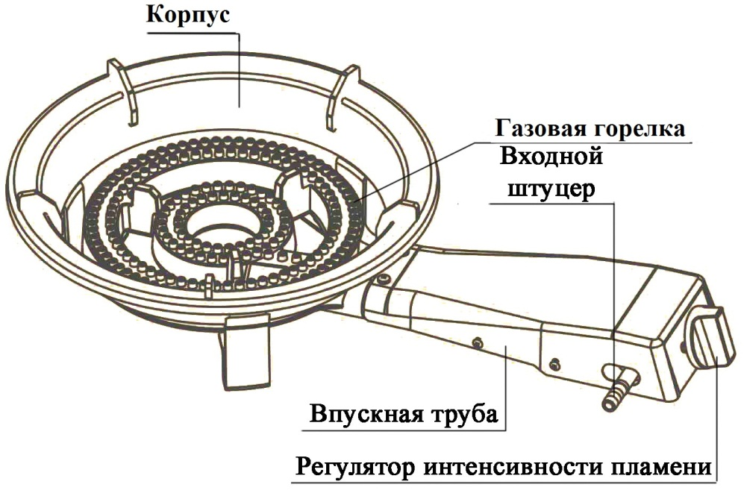

**5.2. Схема устройства плитки модели ПГЧ-2А.**

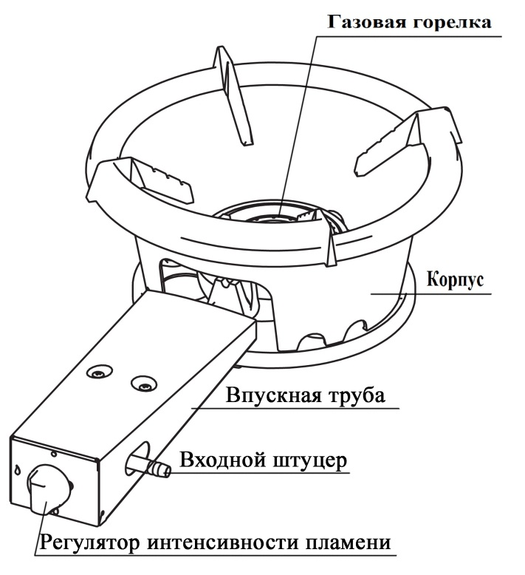

**5.3. Схема устройства плитки модели ПГЧ-1.**

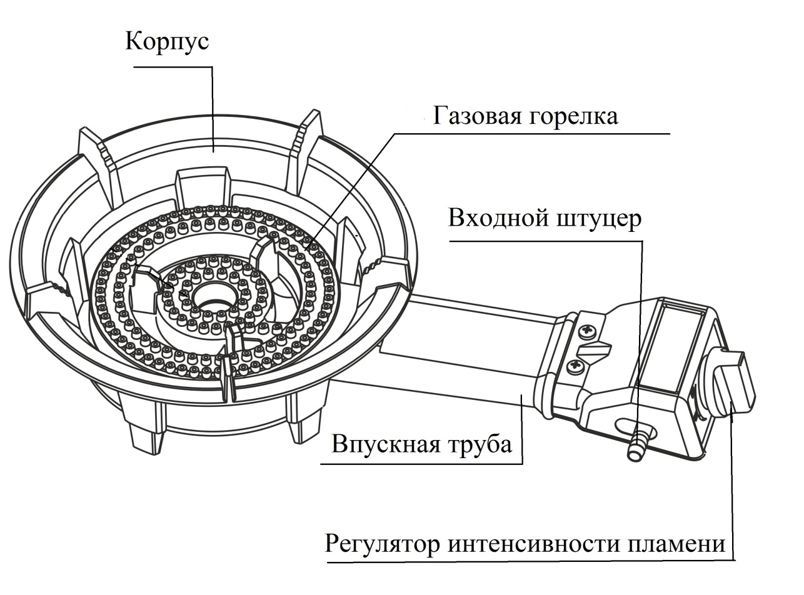

**5.4. Схема устройства плитки модели ПГЧ-2.**

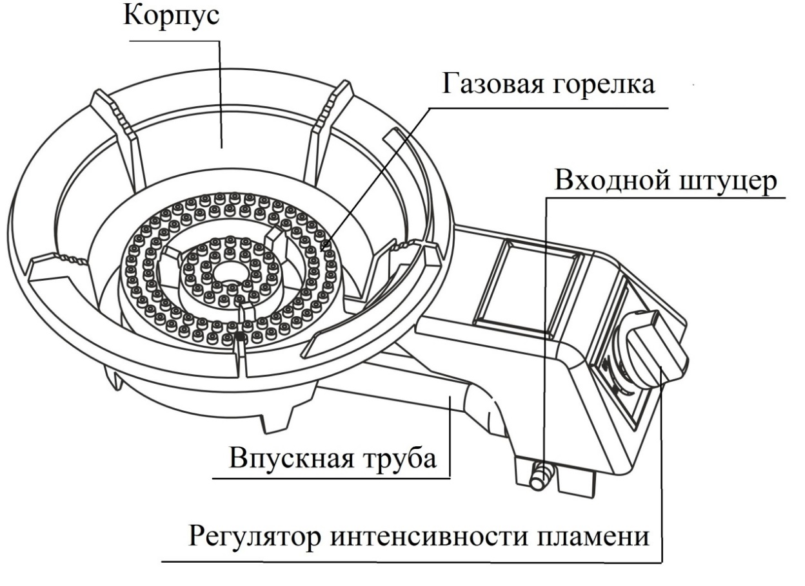

**5.5. Схема устройства плитки модели ПГЧ-1Р.**

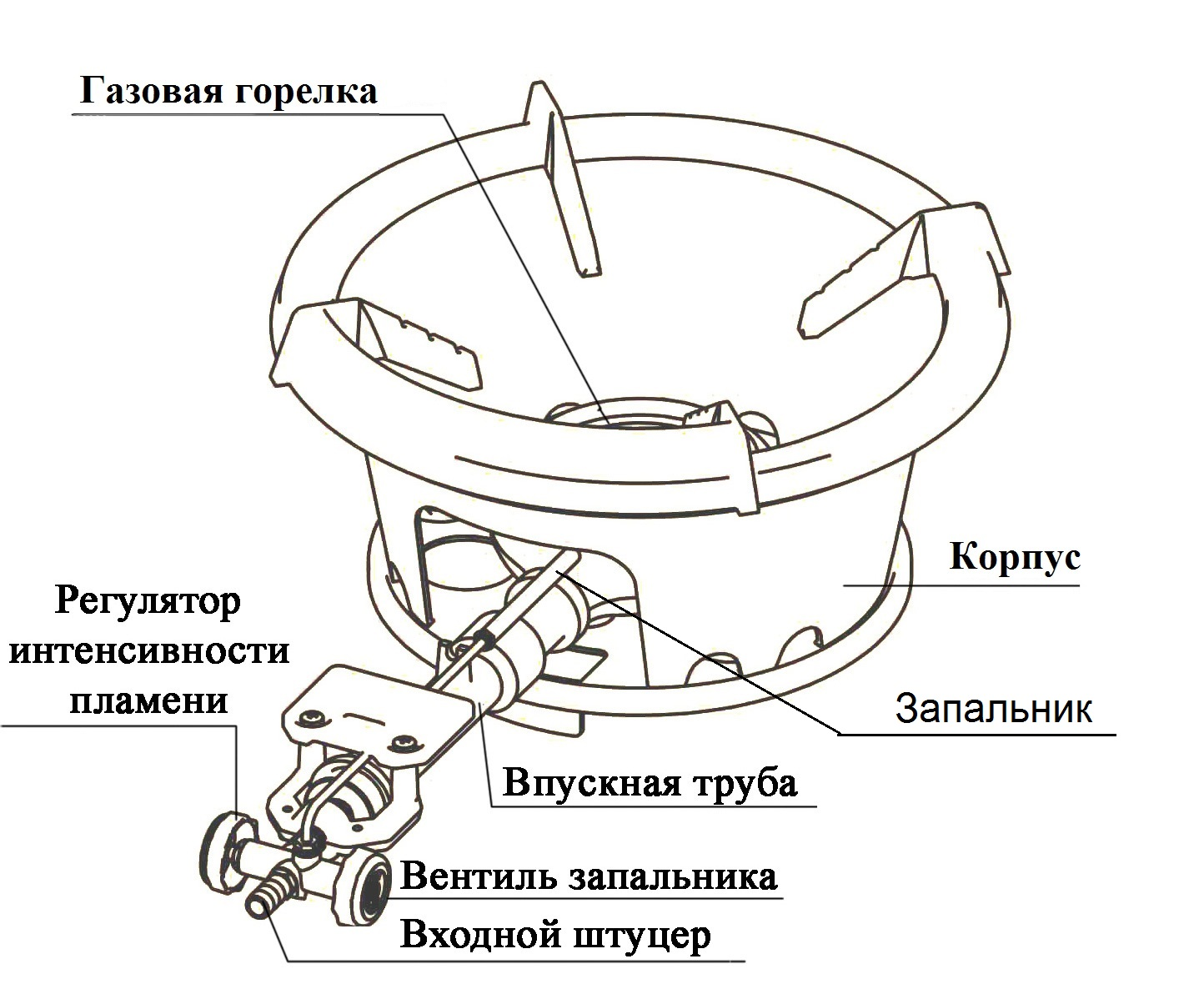

**5. 6. Схема устройства плитки модели ПГЧ-3.**

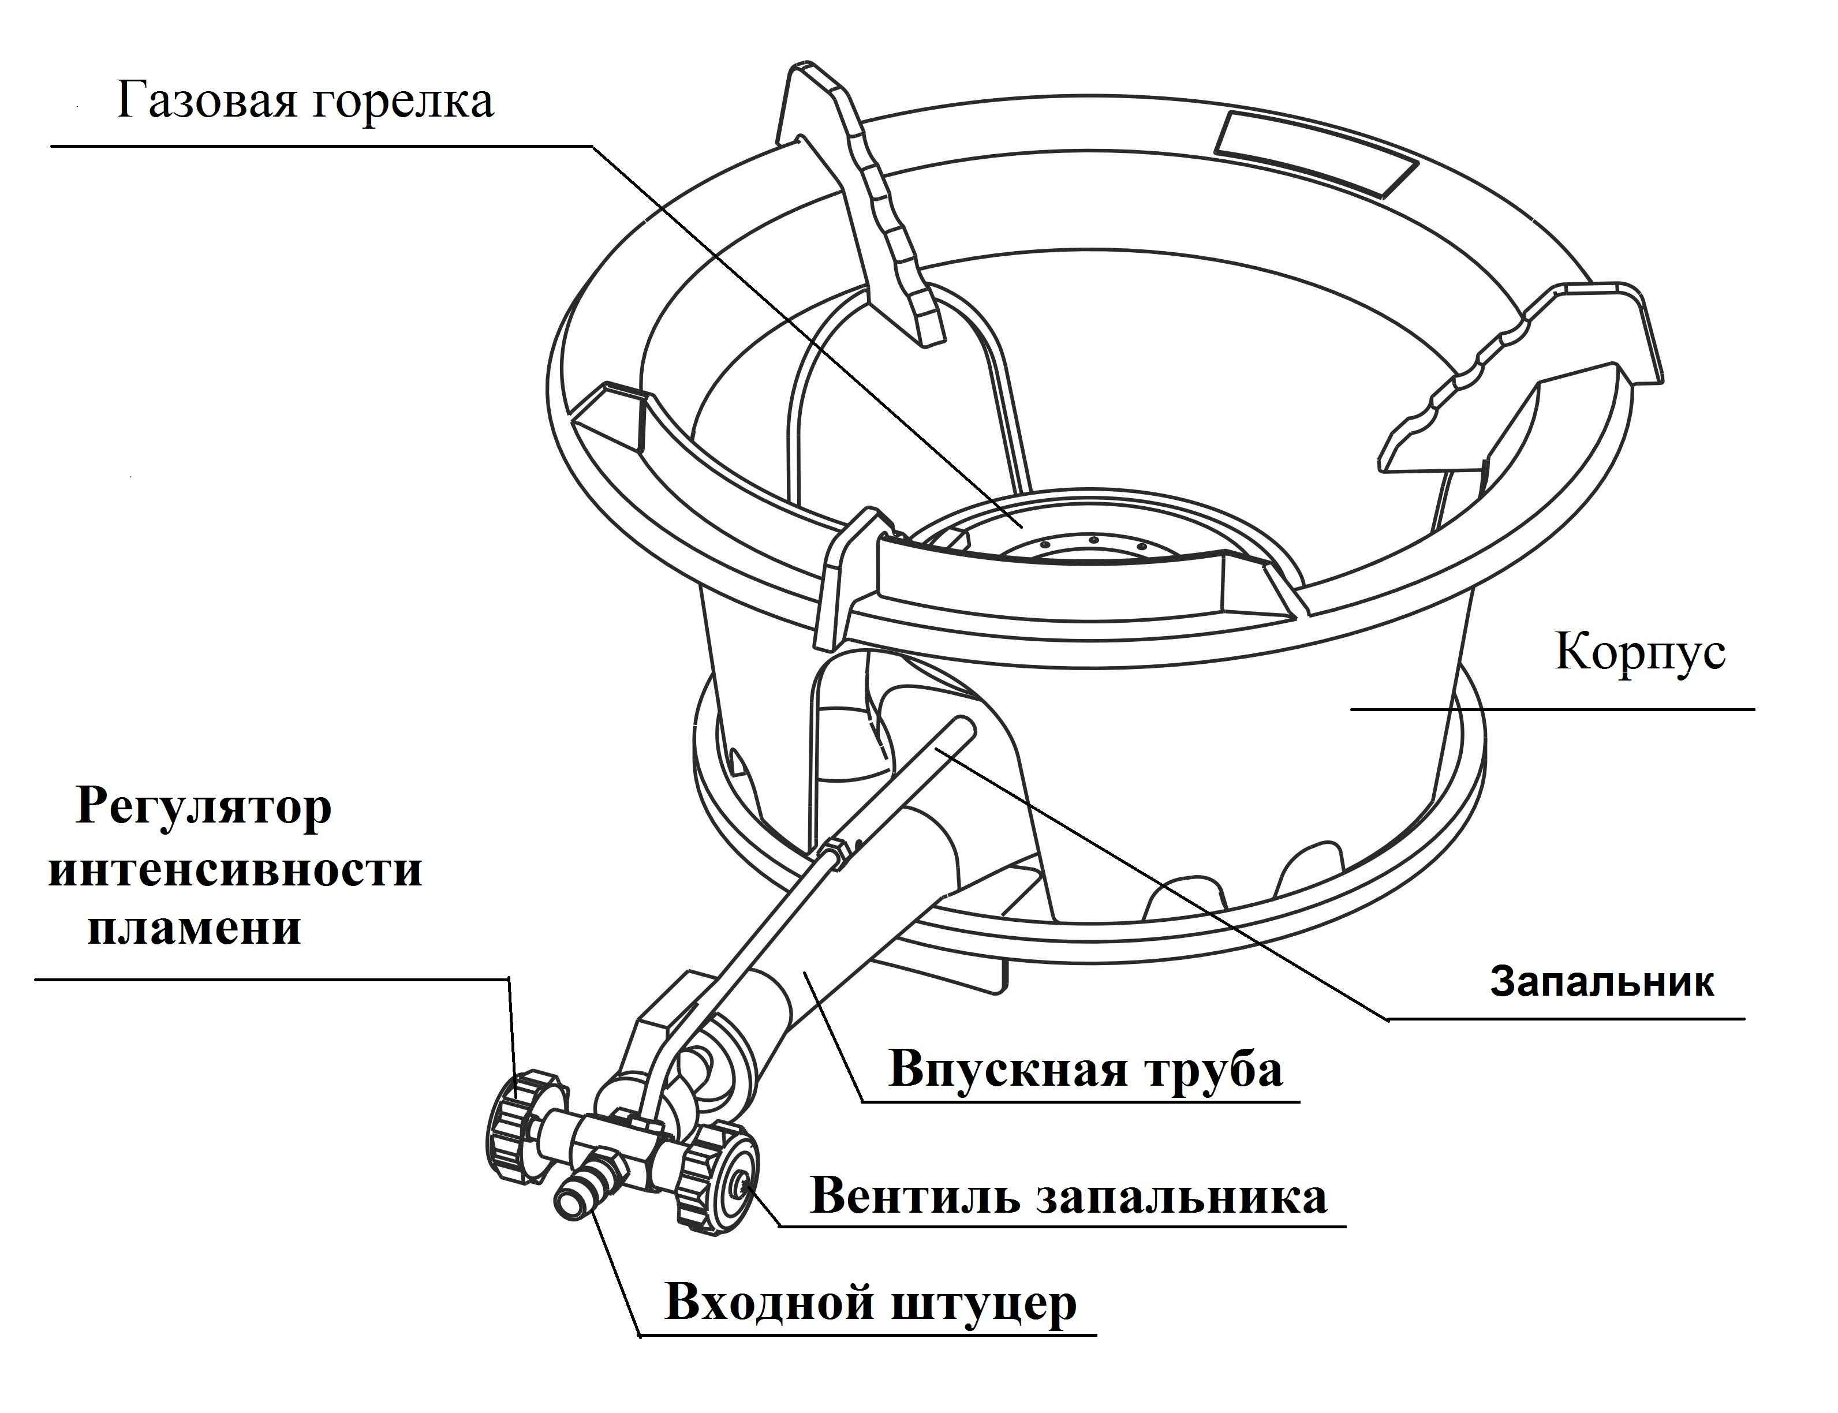

**Внимание!**

В связи с постоянным техническим совершенствованием конструкции изделия, возможны некоторые отличия, между приобретенным Вами изделием и сведениями, приведенными в инструкции, не влияющие на его основные технические параметры и правила эксплуатации.

Изготовитель оставляет за собой право вносить изменения в конструкцию и комплектацию инструмента без предварительного уведомления пользователя, с целью повышения его потребительских качеств.

**6. Подготовка к работе.**

Перед первым использованием газовой плитки удалите весь упаковочный материал. Произведите внешний осмотр, чтобы убедиться в отсутствии механических повреждений, которые могли возникнуть во время транспортировки.

**Внимание!** Перед началом работы внимательно осмотрите помещение, где будет использоваться газовая плитка, при необходимости удалите посторонние предметы, которые могут помешать её безопасной работе.

Уберите любые воспламеняющиеся и взрывоопасные предметы на расстояние не менее 10 метров от места эксплуатации газовой плитки!

Никогда не используйте плитку в помещении с большой концентрацией пыли, огнеопасного газа или испарений горючих жидкостей.

**Внимание! Проверьте, чтобы тип подаваемого к газовой плитке газа соответствовал типу, указанному в таблице с техническими характеристиками.**

1. Установите газовую плитку на плоскую ровную устойчивую горизонтальную поверхность.

2. Минимальное расстояние от боковых кромок плитки до предметов должно быть 15 см. Минимальное расстояние от газовой плитки до предметов, расположенных над ней, должно быть 1м.

**Внимание! В целях безопасности доверьте подключение газовой плитки квалифицированному специалисту.**

3. Надежно закрепите один конец газового шланга на входном штуцере газовой плитки при помощи хомута.

**Внимание**! Газовый шланг должен быть длиной не более 1,5м, не должен иметь сужений, загибов, повреждений или деформаций, а также не должен касаться острых или горячих предметов.

**Внимание! Необходимо устанавливать понижающий редуктор давления между газовым баллоном и газовой плитой.**

4. Прикрутите редуктор давления к газовому баллону, затем подсоедините конец газового шланга к выходному штуцеру редуктора давления и закрепите его надежно при помощи хомута.

5. Откройте подачу газа при помощи вентиля на баллоне и произведите проверку герметичности всех соединений при помощи мыльного раствора (в случае утечки на соединениях шланга вздуваются мыльные пузырьки).

**7. Эксплуатация.**

7.1. **Розжиг моделей ПГЧ-1А, ПГЧ-2А, ПГЧ-3А, ПГЧ-4А, ПГЧ-5А, ПГЧ-1, ПГЧ-2, ПГЧ-1А-НГ, ПГЧ-3А-НГ.**

Газовые плитки моделей ПГЧ-1А, ПГЧ-2А, ПГЧ-3А, ПГЧ-4А, ПГЧ-5А,

ПГЧ-1, ПГЧ-2, ПГЧ-1А-НГ, ПГЧ-3А-НГ имеют встроенный пьезорозжиг (смотрите фото ниже). В данных моделях газовых плиток розжиг происходит автоматически при повороте регулятора интенсивности пламени в рабочее положение (смотрите рисунок ниже).

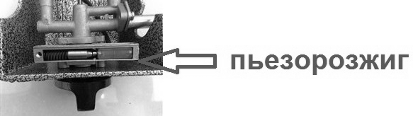

Установите посуду на газовую плиту. Для розжига, нажмите на регулятор интенсивности пламени газа и удерживая в нажатом положении, поверните его против часовой стрелки. После того как загорится пламя на горелке, отрегулируйте его интенсивность. Поворачивая регулятор интенсивности пламени против часовой стрелки, интенсивность пламени увеличивается, поворачивая регулятор по часовой стрелке, интенсивность пламени уменьшается.

**7.2. Розжиг моделей ПГЧ-1Р, ПГЧ-3:**

Установите посуду на газовую плитку, установите вентиль запальника в положение «ON» (смотрите фото ниже) и разожгите запальник при помощи зажигалки или спичек. После того как загорится пламя на горелке, отрегулируйте его интенсивность при помощи регулятора интенсивности пламени. Поворачивая регулятор интенсивности пламени против часовой стрелки, интенсивность пламени увеличивается, поворачивая регулятор по часовой стрелке, интенсивность пламени уменьшается.

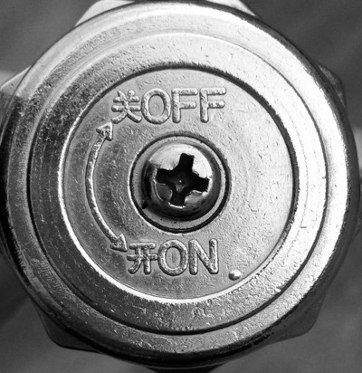

**Внимание!** Зажигайте газовую горелку только после того как убедитесь в отсутствии утечки газа, проверив герметичность соединений гибкого шланга с плиткой и баллоном.

**Внимание!**

Не прикасайтесь к работающей плитке! При использовании газовой плитки некоторые её части могут сильно нагреваться и вызывать ожоги!

**По завершении работы:**

Установите вентиль запальника в положение «OFF» (для моделей ПГЧ-1Р, ПГЧ-3). Перекройте подачу газа к плитке, закрыв вентиль подачи газа на газовом баллоне. Дождитесь пока пламя полностью погаснет, затем перекройте подачу газа на плитке с помощью регулятора интенсивности пламени.

После завершения работ, подождите пока нагревшиеся во время работы части плитки остынут, после чего отсоедините от нее газовый шланг и положите её на хранение в место недоступное для детей.

**Внимание! Смену газового баллона необходимо осуществлять только при выключенной плитке.**

**Внимание! Почувствовав запах газа, вы должны немедленно перекрыть подачу газа, открыть окна и двери, чтобы помещение проветрилось. В это время нельзя включать или выключать какие-либо электрические приборы, зажигать огонь! После этого вам необходимо связаться с технической газовой службой!**

**8. Чистка и уход.**

**Внимание! Очищайте газовую плитку только после ее полного остывания!**

Держите газовую плитку в чистоте. С помощью щетки очищайте газовую горелку в случае её засора.

**Внимание! Запрещается погружать газовую плитку в воду и другие жидкости.**

**Внимание! Запрещается использовать для чистки плитки растворитель, бензин, спирт, керосин, стиральный порошок, абразивные чистящие средства, щелочные моющие средства, кислоту и любые другие вещества, которые могут повредить покрытие деталей и корпуса.**

Регулярно проверяйте газовый шланг. Если он поврежден, износился, растрескался, затвердел или имеет следы оплавления, **необходима его немедленная замена!**

Периодически проверяйте отсутствие утечки газа, нанося на соединительные концы шланга мыльный раствор (в случае утечки на соединениях шланга вздуваются мыльные пузырьки). **Сразу устраните утечку газа в случае её обнаружения! Эксплуатация плиты при наличии утечки газа может привести к взрыву и пожару!**

**9. Хранение.**

Перед длительным хранением очистите поверхность плитки от загрязнений (см. раздел Чистка и уход). Храните плитку в сухом месте, защищенном от воздействия атмосферных осадков. Не допускайте ее падений и повреждений в процессе хранения.

Рекомендуемые условия хранения: от -10°С до +35°С.

**10. Меры предосторожности.**

1. Запрещается эксплуатировать газовую плиту в помещениях с повышенной взрыво и пожароопасностью, в помещениях с плохой вентиляцией, а также в цокольных и подвальных помещениях.

2. Неправильное использование газовой плиты может стать причиной пожара, взрыва и т. д.

3. Замену газового баллона необходимо осуществлять только при выключенной газовой плитке!

4. Категорически запрещено сушить вещи над газовой плиткой!

5. Запрещается погружать плитку или ее части в воду или другую жидкость.

6. Не используйте прибор вблизи легковоспламеняющихся веществ!

7. Не перегружайте плитку излишним весом.

8. Не оставляйте работающую плиту без присмотра!

9. По окончании использования прибора необходимо закрыть вентиль подачи газа.

10. Не используйте газовую плитку в плохо проветриваемых помещениях. Помещение, в котором устанавливается плитка, должно постоянно проветриваться (например, форточка или окно должны быть приоткрыты). При длительной работе плитки проветривать помещение следует в течение 5-10 минут каждые два часа!

11. Запрещается эксплуатация плитки людьми с ограниченными физическими и умственными возможностями, а также детьми.

12. Перед использованием газовой плитки необходимо проверить целостность всех ее деталей.

13. Не допускайте, чтобы газовый шланг касался газовой плитки. Это очень опасно и может вызвать взрыв!

14. При использовании газовой плитки на улице ее необходимо защитить от ветра и атмосферных осадков.

15. Помещение, где работает плитка, должно быть оборудовано огнетушителями.

16. Открытая электропроводка должна находиться на расстоянии более 1 м от плитки.

17. Запрещается эксплуатировать газовую плиту с повреждениями.

18. Запрещается установка газовых баллонов в жилых комнатах и коридорах, в цокольных или подвальных помещениях, на чердаках, в помещениях, расположенных под и над обеденными или торговыми залами, предприятиями общественного питания, аудиториями и учебными классами, зрительными (актовыми) залами, больничными палатами и другими аналогичными помещениями, в помещениях без естественного освещения, а также у аварийных выходов.

**Внимание! За последствия, вызванные несоблюдением мер предосторожности, указанных в данном руководстве по эксплуатации, производитель ответственности не несет!**

**11. Возможные неисправности и способы их устранения.**

|  |  |  |
| --- | --- | --- |
| **Возможная неисправность** | **Причина** | **Устранение неисправности** |
| Нет искры. | Электрод пьезорозжига засорился. | Очистите электрод. |
| Засорилась газовая горелка в месте возникновения искры. | Очистите газовую горелку. |
| Электрод пьезорозжига установлен неправильно. | Установите электрод пьезорозжига на расстоянии не менее 2 мм от горелки. |
| Не горит газовая горелка. | Нет подачи газа. | Проверьте соединение баллона и плитки на герметичность. Устраните утечку. Проверьте наличие газа в баллоне. Замените баллон при необходимости. |
| Засорилась газовая горелка. | Очистите газовую горелку. |
| Неисправен газовый редуктор. | Замените газовый редуктор. |
| Неравномерная интенсивность пламени. | Засорилась газовая горелка. | Очистите газовую горелку. |
| Появился запах газа. | Утечка газа через гибкий шланг. | Замените гибкий шланг. |
| Утечка газа из баллона. | Замените баллон. |
| Не герметичность соединений. | Обеспечьте герметичность всех соединений. |
| Пламя гаснет при открытом газовом вентиле. | Израсходован запас газа в баллоне. | Замените газовый баллон на заправленный или заправьте газовый баллон. |

**12. Гарантийные обязательства**

* **Гарантийный срок хранения – 12 месяцев.**
* **Гарантийный срок эксплуатации – 12 месяцев с момента продажи, но при отсутствии на паспорте штампа с указанием даты продажи, гарантийный срок исчисляется с момента выпуска (окончательный срок гарантии устанавливается непосредственно продавцом, но не может превышать 12 месяцев).**
* **Претензии не принимаются во всех случаях, указанных в  
  гарантийном талоне, при отсутствии даты продажи и штампа магазина (росписи продавца) в данном руководстве по эксплуатации, отсутствии гарантийного талона.**

**Продавец:**

**Дата продажи___________________________________________**

**Срок действия гарантии__________________________________**

**Предприятие торговли (продавец)_______________________**

**Место для печати (росписи)______________________________**

**Покупатель:____________________________________________**

**С условиями и сроком гарантии, предложенными продавцом и указанными в гарантийном талоне, согласен. Изделие проверено и является исправным на момент покупки, изделие получено в полном комплекте, претензий к внешнему виду не имею.**

**(Место для росписи покупателя)___________________________**

**Приобретенное изделие Вы можете обменять или сдать на гарантийный ремонт на месте покупки, после чего продавец отправит его в ближайший сервисный центр.**